
Καινοτόμες λύσεις για τη βιώσιμη και περιβαλλοντικά φιλική φυτοπροστασία των οπωροκηπευτικών της Ελλάδας, στην Ευρώπη του μέλλοντος

Παραδοτέο Π.3.5.6: Αναφορά αποτελεσματικότητας φυτοπροστατευτικών προέλευσης συμβιωτικών οργανισμών ΕΠΝ στην Tuta absoluta, και σε ωφέλιμα αρπακτικά έντομα.

Πληροφορίες για το έγγραφο
Αριθμός παραδοτέου: Π.3.5.6
Ενότητα εργασίας: ΕΕ3
Επικεφαλής δικαιούχος: [ΑΠΘ]
Συγγραφείς: [ΑΠΟΣΤΟΛΟΣ ΚΑΠΡΑΝΑΣ]
Έκδοση: 1.x
Είδος Παραδοτέου: [Έκθεση]
Ημερομηνία παράδοσης: [15-12-2025]

Στοιχεία Πράξης
Τίτλος: Καινοτόμες λύσεις για τη βιώσιμη και περιβαλλοντικά φιλική φυτοπροστασία των οπωροκηπευτικών της Ελλάδας, στην Ευρώπη του μέλλοντος
Τίτλος (EN): InnoPP-Innovations in Plant Protection for sustainable and environmentally friendly pest control
Κωδικός πράξης: TAEDR-0535675
Ακρωνύμιο έργου: InnoPP
Ημερομηνία έναρξης: 15 Μαΐου 2023
Διάρκεια: 28 Μήνες
Συντονιστής Φορέας: Γεωπονικό Πανεπιστήμιο Αθηνών
Συντονιστής/ Επιστημονικός Υπεύθυνος: Ιωάννης Βόντας
Πίνακας Περιεχομένων

1 ΕΙΣΑΓΩΓΗ ΚΑΙ ΣΤΟΧΟΙ 4
2 ΠΕΡΙΓΡΑΦΗ ΤΩΝ ΕΡΓΑΣΙΩΝ 5
2.1 Υλικα και μεθοδοι 5
2.2 αποτελέσματα και συζήτηση 5
3 ΣΥΝΟΨΗ ΚΑΙ ΣΥΜΠΕΡΑΣΜΑΤΑ 13
4 ΠΑΡΑΡΤΗΜΑ Ι- Βιβλιογραφικές Αναφορές 14

Περίληψη του Έργου
Το έργο «Καινοτόμες λύσεις για τη βιώσιμη και περιβαλλοντικά φιλική φυτοπροστασία των οπωροκηπευτικών της Ελλάδας, στην Ευρώπη του μέλλοντος» στοχεύει στην ανάπτυξη σύγχρονων και καινοτόμων μεθόδων για την προστασία των καλλιεργειών όπως τα κηπευτικά, τα εσπεριδοειδή και το επιτραπέζιο σταφύλι. Περιλαμβάνει τη δημιουργία προηγμένων διαγνωστικών εργαλείων για την ανίχνευση εχθρών και παθογόνων με τεχνολογίες αιχμής, όπως ηλεκτρονικές παγίδες και βιοαισθητήρες, καθώς και πλατφόρμες αλληλούχισης για τον πλήρη προσδιορισμό των ιωμάτων. Επιπλέον, θα αναπτυχθούν μοντέλα πρόβλεψης επιδημιών και καινοτόμα βιοφυτοπροστατευτικά προϊόντα, τα οποία θα αξιολογηθούν για την ασφάλεια τους σε μη στόχους οργανισμούς. Τέλος, οι νέες τεχνολογίες θα ενσωματωθούν σε συστήματα ολοκληρωμένης διαχείρισης φυτοπροστασίας και θα δοκιμαστούν σε πραγματικές συνθήκες, ενώ θα αξιολογηθούν οι κοινωνικοοικονομικές και περιβαλλοντικές επιπτώσεις τους.
Σύνοψη της ΕΕ3
Οι δραστηριότητες της ΕΕ3 περιλαμβάνουν τις βιοδοκιμές αποτελεσματικότητας και τη βελτίωση και ανάπτυξη καινοτόμων μεθόδων και προϊόντων. Κύριες δράσεις της ΕΕ3 περιλαμβάνουν ανάπτυξη και αξιολόγηση καινοτόμων βιοφυτοπροστατευτικών προιόντων, όπως
- βιοδραστικά μορία ανάπτυξης αντοχής στα φυτά (πεπτίδια, μεταβολίτες),
- φυτοπροστατευτικά φυσικής προέλευσης (εκχυλίσματα, μικροβιακοί μεταβολίτες, «green»),
- νέας γενιάς ελκυστικά και απωθητικά (παγίδες, παρεμπόδιση σύζευξης),
- ανθεκτικές ποικιλίες (και αλληλεπιδράσεις με το οικοσύστημα και τα ωφέλιμα).
Για τα πιο αποτελεσματικά καινοτόμα βιοφυτοπροστατευτικά, θα μελετηθούν και οι επιπτώσεις τους σε οργανισμούς μη στόχους (φυσικοί εχθροί, επικονιαστές, υδρόβιοι οργανισμοί, κυτταροκαλλιέργειες θηλαστικών).

Συνοπτική παρουσίαση του παραδοτέου Π3.5.6
Σκοπός του παραδοτέου Π3.5.6 είναι να αξιολογήσει την βιοδραστικότητα φυσικών προιόντων από συμβιωτικά βακτήρια Xenorhabdus και Photorhabdus εντομοπαθογόνων νηματωδών (ΕΠΝ) σε επιβλαβή έντομα και ακάρεα.
Συνοπτικά, τα σημαντικότερα αποτελέσματα στα πλαίσια του Π3.5.6. είναι ότι τα συμβιωτικά βακτήρια εντομοπαθογόνων νηματωδών και οι φυσικές τους ενώσεις (μεταβολίτες) έχουν συγκριτικά ισχυρότερη εντομοκτόνο δράση στο έντομο στόχο Tuta absoluta συγκριτικά με ωφέλιμο αρπακτικό Nesidiocoris tenuis.

ΕΙΣΑΓΩΓΗ ΚΑΙ ΣΤΟΧΟΙ
Ο φυλλορύκτης της τομάτας Tuta absoluta (Lepidoptera: Gelechiidae) είναι από τους πιο επιζήμιους εχθρούς της τομάτας. Η κύρια μέθοδος καταπολέμησης είναι η χρήση συνθετικών χημικών ουσιών (Desnaux et al,. 2010). Ωστόσο, εναλλακτικές λύσεις αντιμετώπισης του όπως η βιολογική καταπολέμηση είναι ιδιαιτέρως σημαντικές και υπό συνεχή ανάπτυξη και αξιολόγηση. H χρήση του ωφέλιμου αρπακτικού Nesidiocoris tenuis Reuter (Hemiptera: Miridae) όπως και άλλων Miridae είναι ιδιαίτερα σημαντική για την βιολογική καταπολέμηση του T. absoluta (Urbaneja et al. 2009; Calvo et al, 2012). Επίσης οι εντομοπαθογόνοι νηματώδεις (ΕΠΝ) Heterorhabditis bacteriophora και Steinernema carpocapsae είναι ικανοί να θανατώνουν τα προνυμφικά στάδια του φυλλορύκτη μέσα και έξω από τις στοές που δημιουργούν όταν η εφαρμογή γίνεται στο φύλλωμα (Husin & Port 2021). Ωστόσο, σημαντικοί περιβαλλοντικοί παράγοντες όπως είναι η υπεριώδης ακτινοβολία, η θερμότητα και η χαμηλή υγρασία ελαττώνουν την αποτελεσματικότητα τους σε εφαρμογές φυλλώματος, εκτός και αν τηρηθούν αυστηρά πρωτόκολλα εφαρμογών σε πλαίσια αυστηρά καθορισμένων συνθηκών όπως συμβαίνει μερικές φορές σε θερμοκήπια (Moisan et al. 2024). Τα νεαρά μολυσματικά άτομα των ΕΠΝ που ανήκουν στα γένη Steinernema και Heterorhabditis όταν εισέλθουν στο έντομο ξενιστή απελευθερώνουν συμβιωτικά βακτήρια τα οποία ανήκουν στα γένη Xenorhabdus και Photorhabdus αντίστοιχα, τα οποία ευθύνονται για τον θάνατο του ξενιστή. Συγκεκριμένα, τα συμβιωτικά βακτήρια των ΕΠΝ κατά την διαδικασία της μόλυνσης παράγουν δευτερογενείς μεταβολίτες και φυσικά προϊόντα που προκαλούν σηψαιμία, προωθούν την ανάπτυξη των νηματωδών, αποτρέπουν την ανάπτυξη σαπροφυτικών μικροοργανισμών και συμβάλλουν στην επικοινωνία μεταξύ βακτηριακών κυττάρων (Bode 2009; Stock & Hazir 2025). Έτσι, αυτές οι ενώσεις επηρεάζουν διάφορους οργανισμούς καθώς έχουν εντομοκτόνο, ακαρεοκτόνο, αντιμικροβιακή, αντιβακτηριακή και αντιμυκητιακή δράση, είναι ιδιαίτερα σταθερές και έχουν καλύτερη υπολειμματική δράση σε σύγκριση με τα ενδοσυμβιωτικά βακτήρια και τους ίδιους τους ΕΠΝ. Εφόσον στο παρελθόν αυτές οι ενώσεις έχουν βρεθεί να έχουν βιοδραστικότητα κατά διάφορων εντόμων συμπεριλαμβανομένων προνυμφών λεπιδοπτέρων χρήζει ιδιαίτερης προσοχή η αξιολόγησή της εντομοκτόνου δράσης τους κατά του T. absoluta. Οι στόχοι του συγκεκριμένου παραδοτέου είναι
1) Διερεύνηση της αποτελεσματικότητας των συμβιωτικών βακτηρίων Xenorhabdus nematophila (από το Steinernema carpocapsae), Photorhabdus luminescens (από το Heterorhabditis bacteriophora) και των αντίστοιχων φυσικών προϊόντων τους στα προνυμφικά στάδια του T. absoluta (1ου/2ου σταδίου και 3ου/4ου σταδίου).
2) Διερεύνηση της τοξικότητας των συμβιωτικών βακτηρίων και των προϊόντων τους στο ωφέλιμο αρπακτικό N. tenuis.
Το παρόν έγγραφο ακολουθεί την παρακάτω δομή:
1. Εισαγωγή και Στόχοι: Παρουσιάζεται το πλαίσιο της έρευνας και οι στόχοι του εγγράφου.
2. Περιγραφή των Εργασιών: 2.1. Υλικά και Μέθοδοι, 2.2. Αποτελέσματα και Συζήτηση.
3. Σύνοψη και Συμπεράσματα: Βασικά ευρήματα της έρευνας και σχετικά συμπεράσματα.
4. Παράρτημα: Βιβλιογραφικές αναφορές.
ΠΕΡΙΓΡΑΦΗ ΤΩΝ ΕΡΓΑΣΙΩΝ

Υλικά και Μέθοδοι
Εκτροφή Πειραματικών εντόμων

Στο Εργαστήριο της Εφαρμοσμένης Ζωολογίας και Παρασιτολογίας του Αριστοτελείου Πανεπιστημίου Θεσσαλονίκης έχει αναπτυχθεί μια αποικία T. absoluta. Τα έντομα αναπτύχθηκαν σε κλωβούς εκτροφής σε χώρο υπό σταθερές συνθήκες θερμοκρασίας 25-26°C (εικόνα 15). Οι κλωβοί εκτροφής διαχωρίζονται σε κλωβούς με ενήλικα και ανήλικα στάδια του εντόμου. Στους κλωβούς με τα ενήλικα τοποθετήθηκαν φυτά τομάτας σε γλάστρες για επίτευξη ωοτοκίας πάνω στα φύλλα του φυτού. Επιπλέον, ο κλωβός με τα ενήλικα άτομα εφοδιάστηκε με μελόνερο, για να έχουν τα ενήλικα T. absoluta τροφή. Ύστερα από 24-48 ώρες ωοτοκίας τα φυτά μεταφέρθηκαν στους κλωβούς των ανήλικων σταδίων για την εκκόλαψη των ωών μέχρι την ανάπτυξη τους σε επιθυμητό, για το πείραμα, στάδιο. Τα άτομα που έφταναν στο στάδιο της ενηλικίωσης στον κλωβό με τις προνύμφες μεταφερόταν με την βοήθεια ενός αναρροφητήρα στον κλωβό με τα ενήλικα. Τα ενήλικα άτομα N. tenuis προμηθεύτηκαν από την εταιρία BIOINSECTA κατόπιν ειδικής συνεννόησης για την ηλικία/φυσιολογική τους κατάσταση.

Καλλιέργεια συμβιωτικών βακτηρίων ΕΠΝ και εξαγωγή φυσικών ουσιών τους

Σε πρώτο βήμα έγινε in vitro εκτροφή των νηματωδών σε προνύμφες Galleria mellonella L. σε θερμοκρασία 24±1°C. Η συλλογή των νηματωδών έγινε κατόπιν μεταφοράς των νεκρών προνυμφών σε white traps με νερό. Οι νηματώδεις μετά την έξοδό τους συλλέχθηκαν και αποθηκεύτηκαν σε καθαρό νερό σε δοχεία σε θάλαμο στους 10°C.
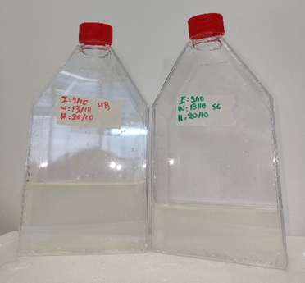
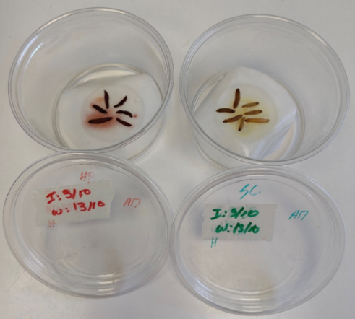
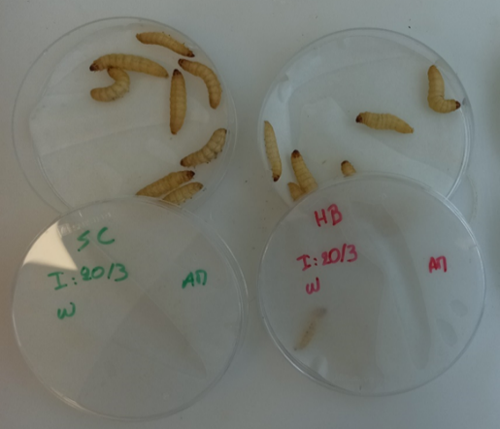

Εικόνα 3.5.6-1. Εκτροφή νηματωδών σε προνύμφες Galleria mellonella L.και συλλογή σε White traps με χαρακτηριστικές κόκκινες προνύμφες για το είδος H. bacteriophora (αριστερά) και μπεζ προνύμφες για το είδος S. carpocapsae (αριστερά)

Η απομόνωση των βακτηρίων πραγματοποιήθηκε από τις μολυσμένες με νηματώδεις προνύμφες G. mellonella. Οι νεκρές προνύμφες G. mellonella απολυμάνθηκαν σε 95-100% αιθανόλη για λίγα δευτερόλεπτα. Στην συνέχεια, με χρήση αποστειρωμένης σύριγγας, αποκτήθηκε η αιμόλεμφος των προνυμφών μαζί με τα βακτήρια που περιέχει. Από την αιμόλεμφο που συλλέχθηκε, μεταφέρθηκε μια σταγόνα σε τρυβλίο με θρεπτικό μέσο NBTA (bromothymol blue-triphenyl tetrazolium chloride agar). Η αρχική ταυτοποίηση των βακτηρίων πραγματοποιήθηκε μακροσκοπικά. Τα βακτήρια Xenorhabdus σχηματίζουν αποικίες με χρώμα σκούρο μπλε και αρνητική καταλάση, ενώ οι αποικίες των βακτηρίων Photorhabdus είναι με χρώμα σκούρο πράσινο στο μέσο NBTA και θετική καταλάση. Οι μονές βακτηριακές αποικίες ελήφθησαν ύστερα από διαδοχικές αραιώσεις και στην συνέχεια διατηρήθηκαν σε μέσο NBTA στο σκοτάδι στους 28°C. Η ανανέωση της καλλιέργειας γινότανε ανά 20 ημέρες.

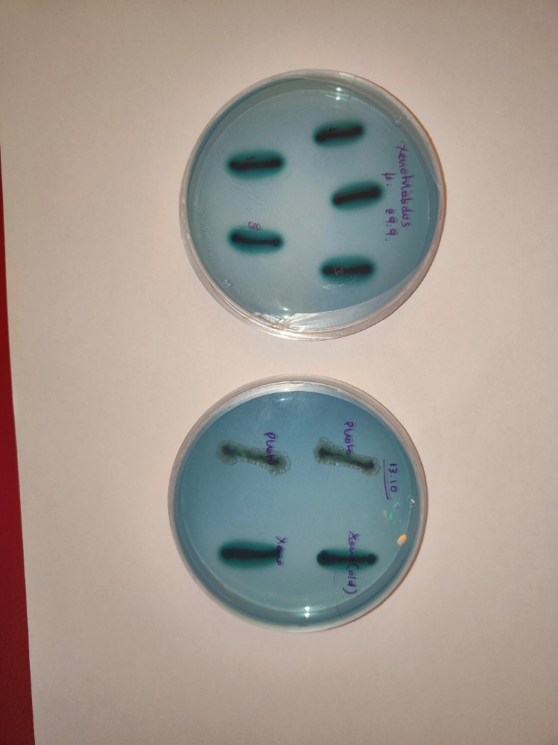
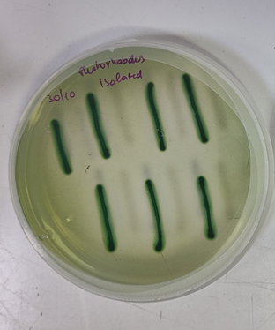

Εικόνα 3.5.6-2. Καλλιέργεια των βακτηρίων Photorhabdus luminescens (αριστερά) και των βακτηρίων Xenorhabdus nematophila (δεξιά) σε στερεό θρεπτικό υπόστρωμα NBTA.

Ύστερα από την μακροσκοπική ταυτοποίηση των βακτηρίων πραγματοποιήθηκε η εξαγωγή του DNA τους για να ταυτοποιηθούν μοριακά και να βρεθεί το είδος των βακτηρίων.

Πραγματοποιήθηκε εξαγωγή του DNA των βακτηρίων Xenorhabdus και Photorhabdus με χρήση του dNEAT Bacterial Genomic DNA Isolation Kit (Labbox Labware, S.L., Βαρκελώνη, Ισπανία). Δύο γονιδιακές περιοχές επιλέχθηκαν για την αλληλούχηση: μία περιοχή του γονίδιου recA (890bp) και μια περιοχή του γονιδίου 16SrRNA (1500 bp). Η ενίσχυση της περιοχής recA πραγματοποιήθηκε με την χρήση των εκκινητών recA_F/recA_R (Yimthin et al., 2021). Οι κατάλληλες συνθήκες της PCR για αυτούς τους εκκινητές είναι: 98°C για 30s, ακολουθούμενη από 35 κύκλους των 10s στους 98°C, 35 κύκλους των 30s στους 55°C, 35 κύκλους των 40s στους 72°C και η τελική επέκταση 2min at 72°C. Η περιοχή 16S ενισχύθηκε με τους εκκινητές 16SP1_F/16SP2_R (Lalramnghaki et al., 2017). Οι κατάλληλες συνθήκες για αυτούς τους εκκινητές είναι: 98°C για 30s, ακολουθούμενη από 35 κύκλους των 10s στους 98°C, 35 κύκλους των 30s στους 65°C, 35 κύκλους των 40s στους 72°C και η τελική επέκταση 2min at 72°C. Τα προϊόντα της PCR διαχωρίστηκαν με ηλεκτροφόρηση σε gel αγαρόζης 1,5% σε TAE buffer (TAE; Tris acetate EDTA) και οπτικοποιήθηκε σε υπεριώδη ακτινοβολία στο MIDORIGreen advance (Nippon Genetics, Düren, Germany). Καθαρισμός των προϊόντων της PCR πραγματοποιήθηκε με την χρήση του the Monarch PCR and DNA Clean Up Kit (New England Biolabs, Boston, USA) σύμφωνα με το πρωτόκολλο του κατασκευαστή. Η επεξεργασία των αλληλουχιών του DNA έγινε με την χρήση του λογισμικού Geneious Prime® 2022.1.1 (Biomatters Ltd., Auckland, New Zealand) και στην συνέχεια, με την χρήση του λογισμικού Blastn, οι αλληλουχίες αυτές συγκρίθηκαν με τις αλληλουχίες που υπάρχουν στην βάση δεδομένων National Center for Biotechnology Information. Ύστερα από την αναζήτηση στο λογισμικό Blast, η απομόνωση του Xenorhabdus (GenBank OR782825 and OR791744) έδειξε και για τα δύο γονίδια ότι αντιστοιχεί στο X. nematophila με ομοιότητα 99%. Αντίστοιχα η απομόνωση του Photorhabdus (GenBank OR782824 and OR791746) αντιστοιχεί με ομοιότητα 99% στο P. luminescens (πίνακας 3.5.6-1).

Πίνακας 3.5.6-1: Συμβιωτικοί ξενιστές, πληροφορίες απομόνωσης και αριθμοί πρόσβασης για τις απομονώσεις των βακτηρίων από τους νηματώδεις Steinernema carpocapsae και Heterorhabtitis bacteriophora
Βακτηριακά είδη | Αριθμός πρόσβασης
Βακτηριακά είδη | Αριθμός απομόνωσης | Προέλευση απομόνωσης | Συμβιωτικός ξενιστής | 16S | RecA
Xenorhabdus nematophila | XN1 | Galleria mellonella προνύμφες | Steinernema carpocapsae | OR782825 | OR791744
Photorhabdus luminescens | PL1 | Galleria mellonella προνύμφες | Heterorhabtitis bacteriophora | OR782824 | OR791746

Μονές αποικίες των βακτηρίων X. nematophila και P. luminescens μεταφέρθηκαν σε ασηπτικές συνθήκες σε 40ml TSB (Tryptone Soy Broth) για την δημιουργία υγρών καλλιεργειών (Neogen, Lansing, USA). Οι υγρές καλλιέργειες επωάστηκαν σε κινούμενο αναδευτήρα στις 180 στροφές/λεπτό, στο σκοτάδι, στους 28°C. Ύστερα από 96 ώρες, με την χρήση νανοφωτόμετρου P300 (Implen, USA) μετρήθηκε η οπτική πυκνότητα (625 nm), η οποία κυμαίνεται από 2,5 έως 3,5. Έπειτα, με φυγοκέντρηση στις 4000 στροφές/λεπτό για 10 λεπτά, λήφθηκαν τα εναιωρήματα των βακτηριακών κυττάρων των δύο ειδών, X. nematophila και P. luminescens. Τα βακτηριακά κύτταρα επαναδιαλύθηκαν σε νερό, έτσι ώστε η τελική οπτική πυκνότητα (625 nm) να είναι 0,7, η οποία ισοδυναμεί σε συγκέντρωση περίπου 1 × 10⁸ cfu βακτηριακών κυττάρων. Το υπερκείμενο διάλυμα φυγοκεντρήθηκε στις 8000 στροφές/λεπτό για 10 λεπτά και στην συνέχεια σε ασηπτικές συνθήκες πραγματοποιήθηκε διήθηση με χρήση σύριγγας με φίλτρο 0,45μm στην αρχή και στην συνέχεια με φίλτρο 0,20μm (LLG Labware, Mechenheim, Germany).

Bιοδοκιμές στο έντομο Tuta absoluta

Διερευνήθηκαν οι επιδράσεις δύο ειδών εντομοπαθογόνων νηματωδών, Steinernema carpocapsae Weiser (Rhabditida: Steinernematidae) και Heterorhabditis bacteriophora Poinar (Rhabditida: Heterorhabditidae), καθώς και των αντίστοιχων συμβιωτικών τους βακτηρίων, όπου εφαρμόστηκαν ως εναιωρήματα βακτηριακών κυττάρων και διηθημένα υπερκείμενα, σε νεαρές (L1/L2) και αναπτυγμένες (L3/L4) προνύμφες T. absoluta σε βιοδοκιμές σε τρυβλία.
Για τις βιοδοκιμές με τους νηματώδεις, με μια πιπέτα σε κάθε φύλλο μεταφέρθηκαν 2ml νερού (1000 νηματώδεις). Έπειτα, με την βοήθεια ενός πινέλου μεταφέρθηκαν οι 4 προνύμφες στο κάθε φύλλο. Στην συνέχεια έγινε η ίδια προετοιμασία για τις βιοδοκιμές με τα εναιωρήματα βακτηριακών κυττάρων των P. luminescens και X. nematophila που απομονώθηκαν από τα είδη νηματωδών H. bacteriophora και S. carpocapsae αντίστοιχα. Στο κάθε τρυβλίο με ένα ψεκαστήρι ψεκάστηκαν 2ml από τα εναιωρήματα βακτηριακών κυττάρων σε κάθε φύλλο, και από τις δύο πλευρές του. Μετά τον ψεκασμό σε κάθε φύλλο προστέθηκαν οι 4 προνύμφες.
Τέλος, για την αξιολόγηση της αποτελεσματικότητας των διηθημένων βακτηριακών υπερκειμένων που απομονώθηκαν από τα βακτήρια P. luminescens και X. nematophila ενάντια στις προνύμφες του T. absoluta πραγματοποιήθηκαν επίσης βιοδοκιμές σε τρυβλία. Με ένα σπρέι ψεκάστηκαν 2ml από τα εναιωρήματα σε κάθε φύλλο, και από τις δύο πλευρές του. Όταν τα φύλλα στέγνωσαν από το διάλυμα που ψεκάστηκαν τοποθετήθηκαν σε κάθε φύλλο από 4 προνύμφες.
Επιπλέον, χρησιμοποιήθηκαν 5 τρυβλία τα οποία ψεκάστηκαν με 2ml θρεπτικού μέσου TSB και 5 τρυβλία που απλά ψεκάστηκαν με νερό ως μάρτυρες. Έπειτα τοποθετήθηκαν και σε αυτά από 4 προνύμφες σε κάθε φύλλο. Τα τρυβλία κλείστηκαν με ταινία parafilm και για τέσσερις ημέρες γινόταν καθημερινός έλεγχος της ζωτικότητας των προνυμφών. Τα πειράματα έγιναν σε θερμοκρασία δωματίου 25 ± 1°C. Αυτό πραγματοποιήθηκε αρχικά με προνύμφες πρώτου και δευτέρου σταδίου και στην συνέχεια με προνύμφες τρίτου και τετάρτου σταδίου. Έγιναν 6 επαναλήψεις του πειράματος. Σε κάθε πείραμα υπήρχαν 5 επαναλήψεις ανά μεταχείριση. Συνολικά για κάθε μεταχείριση υπήρξαν 30 επαναλήψεις.

Bιοδοκιμές στο αρπακτικό Nesiodocoris tenuis

Για τον έλεγχο της επίδρασης των μεταχειρίσεων των νηματωδών, των βακτηρίων και των διηθημένων βακτηριακών υπερκειμένων στο ωφέλιμο αρπακτικό N. tenuis πραγματοποιήθηκε η ίδια διαδικασία με τις βιοδοκιμές για το T. absoluta. Σε κάθε τρυβλίο μεταφέρθηκαν με τη βοήθεια ενός αναρροφητήρα 4 ενήλικα άτομα N. tenuis 2 με 4 ημερών. Επιπλέον, σε όλα τα τρυβλία τοποθετήθηκαν Artemia cysts (Agrobio®, Almeria, Spain) ως τροφή για τη διατήρηση του πληθυσμού (εικόνα 18). Τα πειράματα έγιναν σε θερμοκρασία δωματίου 25 ± 1°C και τα τρυβλία ελέγχθηκαν για δυο 24ωρα. Έγιναν 6 επαναλήψεις του πειράματος. Σε κάθε πείραμα υπήρχαν 5 επαναλήψεις ανά μεταχείριση. Συνολικά για κάθε μεταχείριση υπήρξαν 30 επαναλήψεις.

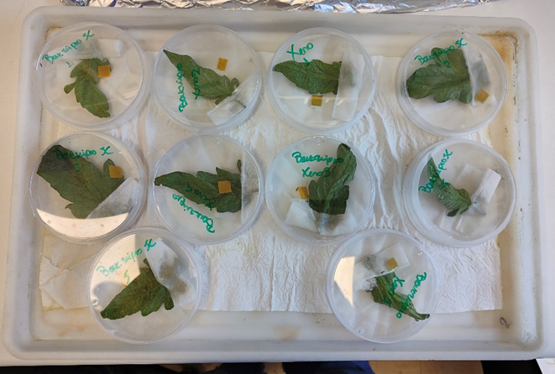

Εικόνα 3.5.6-5. Βιοδοκιμές σε φύλλα τομάτας τα οποία ψεκάστηκαν με εναιώρημα βακτηριακών κυττάρων του X. nematophila και στην συνέχεια τοποθετήθηκαν τα ενήλικα N. tenuis.

Βήματα για την ταυτοποίηση δραστικών ουσιών και συμπληρωματικές δράσεις

Περισσότερες ενέργειες απαιτούνται για το καθορισμό αυτών των φυσικών προιόντων που έχουν εντομοκτόνες ιδιότητες. Η πρόσβαση σε αυτά τα φυσικά προϊόντα για την αποσαφήνιση της δομής και τον έλεγχο της βιοδραστικότητας είναι αρκετά δύσκολη με παραδοσιακές αναλυτικές μεθόδους. Η προσέγγιση που έχουμε αρχίσει να αναπτύσσουμε είναι η παραγωγή μεταλλαγμένων βακτηρίων που παράγουν στοχευμένα συγκεκριμένες κατηγορίες ουσιών για τις οποίες μπορούν να γίνει έλεγχος βιοδραστικότητας και κατόπιν ταυτοποίηση (Bode et al., 2019). Οι βιοσυνθετικές ομάδες γονιδίων (BGC) που παράγουν διάφορα φυσικά προϊόντα σε βακτηριακούς οργανισμούς μπορούνε να ταυτοποιηθούνε με μεθόδους βιοπληροφορικής που βασίζονται στην ομοιότητα της αλληλουχίας γονιδίων. Κατόπιν διενεργούνται τα εξής βήματα:

1) Η διαγραφή του γονιδίου που κωδικοποιεί την πρωτείνη chaperone RNA, Hfq. Η πρωτεΐνη RNA Hfq ελέγχει την έκφραση γονιδίων που είναι υπεύθυνα για την παραγωγή διαφόρων ενώσεων. Οι ρυθμιστικές της λειτουργίες επηρεάζουν την παραγωγή αρκετών «φυσικών προϊόντων» στο πλαίσιο της βακτηριακής φυσιολογίας και αλληλεπιδράσεων. Αυτό έχει ως αποτέλεσμα τα βακτήρια να χάνουν την ικανότητά τους να παράγουν τα περισσότερα φυσικά προϊόντα.

2) Με την ανταλλαγή του εγγενούς υποκινητή ενός επιθυμητού BGC με έναν επαγώγιμο υποκινητή σε μεταλλάξεις Δhfq, αναμένεται η αποκλειστική παραγωγή ενός αντίστοιχου φυσικού προιόντος (η τάξεως φυσικών προιόντων).

Η παραπάνω μέθοδος έχει μεγάλα περιθώρια βελτιστοποίησης αλλά αναμένεται να συντελέσει σε ουσιαστική ταυτοποίηση εντομοκτόνων ουσιών.

Αποτελέσματα και Συζήτηση

Tα αποτελέσματα έδειξαν ότι οι προνύμφες 1^{ου} και 2^{ου} σταδίου ήταν πιο ευπαθείς σε σχέση με του 3^{ου} και 4^{ου} σταδίου, και η αύξηση του χρόνου έκθεσης από 48 σε 96 ώρες είχε ως απόρροια την αύξηση των ποσοστών θνησιμότητας. Όσον αφορά το 1^{ο} και 2^{ο} στάδιο, οι μέσες τιμές θνησιμότητας για όλες τις μεταχειρίσεις ήταν 62,5% (P <0.001) και 74,3% (P <0.001) για τις 48 και 96 ώρες αντίστοιχα. Για του 3^{ου} και 4^{ου} σταδίου οι μέσες τιμές ήταν 52,2% (P <0.001) στις 48 ώρες και 65,6% (P <0.001) στις 96 ώρες (πίνακας 3.5.6-2).

Πίνακας 3.5.6-2: Ποσοστό θνησιμότητας του T. absoluta σε δύο χρονικά σημεία, για το 1^{ο}/2^{ο} και 3^{ο}/4^{ο} προνυμφικό στάδιο για τις έξι μεταχειρίσεις (νηματώδεις S. carpocapsae και H. bacteriophora, τα εναιωρήματα των βακτηριακών κυττάρων X. nematophila και P. luminescens και τα αντίστοιχα διηθημένα βακτηριακά υπερκείμενα)
Χρόνος έκθεσης | Μεταχείριση | Στάδιο ανάπτυξης
Χρόνος έκθεσης | Μεταχείριση | 1^{ο}/2^{ο} | 3^{ο}/4^{ο}
48h | Heterorhabditis bacteriophora | 93±0,024a₊ | 98±0,014a
48h | Steinernema carpocapsae | 88±0,030a | 98±0,014a
48h | Photorhabdus luminescens | 37±0,046c | 18±0,034dc
48h | Xenorhabdus nematophila | 62±0,046b | 27±0,039dc
48h | P. luminescens διηθημένα | 33±0,044c | 31±0,041bc
48h | X. nematophila διηθημένα | 37±0,046c | 36±0,042bc
96h | Heterorhabditis bacteriophora | 87±0,037a | 98±0,014a
96h | Steinernema carpocapsae | 87±0,037a | 98±0,014a
96h | Photorhabdus luminescens | 52±0,055c | 42±0,044b
96h | Xenorhabdus nematophila | 69±0,051b | 48±0,045b
96h | P. luminescens διηθημένα | 48±0,055c | 50±0,045b
96h | X. nematophila διηθημένα | 55±0,056bc | 51±0,045b
⁺Εντός κάθε χρονικού σημείου, οι μέσες τιμές στο ίδιο στάδιο ανάπτυξης ακολουθούμενες από τα ίδια γράμματα δεν διαφέρουν στατιστικά σημαντικά σύμφωνα με το κριτήριο Tukey, όπου το επίπεδο σημαντικότητας a=0,05 (P≤0,05).

Γενικά από όλες τις μεταχειρίσεις, οι νηματώδεις S. carpocapsae και H. bacteriophora προκάλεσαν την υψηλότερή θνησιμότητα, 87 και 98% τόσο σε νεαρές όσο σε και μεγαλύτερες προνύμφες T. absoluta. Όσον αφορά τα βακτήρια και τα υπερκείμενα τους, το βακτήριο X. nematophila ήταν το αποτελεσματικότερο (69% θνησιμότητα στις νεαρές προνύμφες), ενώ το P. luminescens και τα δυο βακτηριακά υπερκείμενα παρουσίασαν παρόμοια δραστικότητα (ca. 48-55% θνησιμότητα στις νεαρές προνύμφες) (Εικόνα 3.5.6-3).

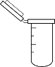
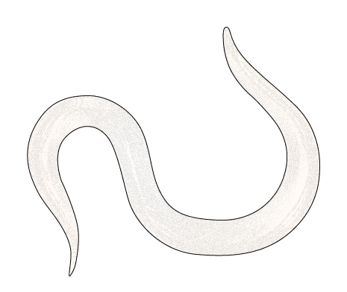
Εικόνα 3.5.6-3. Ποσοστό θνησιμότητας προνυμφών του T. absoluta (μέσος όρος ± Τ.Ε.) που υποβλήθηκε σε έξι επεξεργασίες, ΕΠΝ, συμβιωτικά βακτήρια ΕΠΝ και τα διηθήματά τους χωρίς κύτταρα μετά από 96 ώρες. Οι μέσες τιμές των μεταχειρήσεων με το ίδιο γράμμα(-τα) δεν διαφέρουν στατιστικά σημαντικά (Least Square Difference Test, P≤0.05). Η θνησιμότητα διορθώθηκε χρησιμοποιώντας την φόρμουλα του Abbott.

Στις βιοδοκιμές για την αξιολόγηση επιβίωσης του ωφέλιμου αρπακτικού N. tenuis, στις περισσότερες μεταχειρίσεις τα ποσοστά θνησιμότητας είναι χαμηλά. Στους νηματώδεις S. carpocapsae καταγράφηκε το υψηλότερο ποσοστό θνησιμότητας, 94,7%. Αντιθέτως, οι νηματώδεις H. bacteriophora δεν επηρέασαν σε τόσο μεγάλο ποσοστό, καθώς θανάτωσαν τα ενήλικα N. tenuis σε ποσοστό 38,1%. τα εναιωρήματα βακτηριακών κυττάρων του X. nematophila και του P. luminescens και τα ακατέργαστα υγρά διηθήματα χωρίς κύτταρα είχαν ελάχιστη επίδραση σε αυτό το ευεργετικό αρπακτικό (~11-33% θνησιμότητα, εικόνα 3.5.6-5).

Εικόνα 3.5.6-5. Ποσοστά θνησιμότητας του αρπακτικού N. tenuis (μέσος όρος ± S.E.) μετά από έκθεση σε ΕΠΝ, συμβιωτικά βακτήρια των ΕΠΝ και τα διηθήματά τους χωρίς κύτταρα για 48 ώρες. Οι μέσες τιμές των επεξεργασιών με το/τα ίδιο/α γράμμα/α δεν διαφέρουν στατιστικά σημαντικά (Least Square Difference Test, P≤0.05). Η θνησιμότητα διορθώθηκε χρησιμοποιώντας την φόρμουλα του Abbott.

ΣΥΝΟΨΗ ΚΑΙ ΣΥΜΠΕΡΑΣΜΑΤΑ

Τα συμβιωτικά βακτήρια των ΕΠΝ και τα διηθήματά τους χωρίς κύτταρα ήταν πιο τοξικά για τις προνύμφες του T. absoluta, παρά για τα ενήλικα N. tenuis. Συγκεκριμένα, τα βακτηριακά κύτταρα του X. nematophila ήταν τα πιο αποτελεσματικά έναντι των νεαρών προνυμφών T. absoluta, ενώ ήταν οριακά επιβλαβή για τα ενήλικα N. tenuis. Αξίζει να σημειωθεί ότι οι ίδιοι οι νηματώδεις ήταν πιο αποτελεσματικοί από τα συμβιωτικά τους βακτήρια και τα προϊόντα τους. Οι ΕΠΝ μπορούν να αναζητήσουν ενεργά στη φυλλόσφαιρα και να εισέλθουν σε σήραγγες για να παρασιτίσουν τις προνύμφες του T. absoluta, αλλά αυτό απαιτεί βέλτιστες συνθήκες που μπορούν να επιτευχθούν σε εργαστηριακό περιβάλλον ή, στην καλύτερη περίπτωση, σε συνθήκες θερμοκηπίου με αυστηρή ρύθμιση. Από την άλλη πλευρά, τα προϊόντα των ΕΠΝ (βακτήρια και οι εκκρινόμενοι μεταβολίτες τους) μπορούν να αποτελέσουν τη βάση για την ανάπτυξη νέων «πράσινων» δραστικών ουσιών που έχουν μεγαλύτερο αντίκτυπο σε έντομα στόχους σε σύγκριση με τα ωφέλιμα αρθρόποδα. Αξίζει επίσης να αναφερθεί ότι οι βακτηριακοί μεταβολίτες των ΕΠΝ παρουσιάζουν υψηλότερη τοξικότητα σε τετράνυχους από ό,τι στα αρπακτικά ακάρεα (Cevizci et al., 2020). Η μελλοντική έρευνα θα καθορίσει πώς διαφορετικές δόσεις αυτών των βακτηρίων και των παράγωγων προϊόντων τους επηρεάζουν την επιμονή και την ισχύ τους σε πιο φυσικές συνθήκες. Επίσης με τις ενέργειες που περιγράφονται στην έκθεση έχουνε μπει τα θεμέλια για την μελλοντική ταυτοποίηση φυσικών ουσιών από συμβιωτικά βακτήρια ΕΠΝ με εντομοκτόνο και νηματωδοκτόνο δράση με βάση βιοτεχνολογικές μεθόδους. Οι μεταβολίτες είναι διαλυτοί ή πτητικοί και αποτελούνται από μη ριβοσωμικά πεπτίδια, πολυκετίδια και υβριδικά φυσικά προϊόντα (Cimen et al., 2022). Από το γένος Photorhabdus έχουν αναφερθεί ενώσεις όπως οι χρωστικές ανθρακινόνης (anthraquinone pigments), η ραβδουσκίνη (rhabduscin), η β-λακτάμη καρβαπενέμη (β-lactam carbapenem), η νταροβακτίνη (darobactin), το τρανς-κινναμικό οξύ (trans-cinnamic acid), τα τρανς-στιλβένια (trans-stilbenes), το φωτοτεμτίδιο (phototemtide), τα μεβαλαγμαπεπτίδια (mevalagmapeptides) και τα ισοπροπυλστιλβένια (isopropylstilbenes) (Cimen et al., 2022). Στο γένος Xenorhabdus spp. έχουν βρεθεί οι ενώσεις όπως νηματοφίνη (nematophin), ξενοραβδίνη (xenorhabdin), ξενορτίδη (xenortide), ξενοκουμακίνη (xenocoumacin), ξενοτετραπεπτίδιο (xenotetrapeptide), βενζυλιδενακετόνη (benzylidenacetone), ραβδουσκίνη (rhabduscin), ραβδοπεπτιδία (rhabdopeptide), φαμπκλαβίνη (fabclavine), αμπακτίνη (ambactin), καμπανιλασίνη (cabanillasin), ινδόλη (indole), σεντιαμίδη (szentiamide) και ΡΑΧ πεπτίδια (Cimen et al., 2022). Αυτές οι ενώσεις επηρεάζουν διάφορους οργανισμούς καθώς έχουν εντομοκτόνο, ακαρεοκτόνο, αντιμικροβιακή, αντιβακτηριακή και αντιμυκητιακή δράση (Cimen et al., 2022). Η χρήση των μεταβολιτών είναι ιδιαίτερα αποτελεσματική στην καταπολέμηση εντόμων και είναι πιο σταθερή σε σύγκριση με τα ενδοσυμβιωτικά βακτήρια (Abbas et al., 2022). Επιπλέον, δεν έχουν καταγραφεί επιπτώσεις στον άνθρωπο, σε έντομα μη στόχους και στο περιβάλλον, γεγονός το οποίο ενθαρρύνει την χρήση τους στην καταπολέμηση των εχθρών των καλλιεργειών).

ΠΑΡΑΡΤΗΜΑ Ι

Abbas W, Javed N, Haq IU, Ahmed S (2022) Virulence potential of two entomopathogenic nematodes, their associated bacteria, and its metabolites to larvae of Pieris brassicae L. (Lepidoptera, Pieridae) in cabbage under greenhouse and field bioassays. Int J Trop Insect Sci 42(1):557-563
Bode, H.B. Entomopathogenic Bacteria as a Source of Secondary Metabolites. Curr. Opin. Chem. Biol. 2009, 13, 224–230.
Bode, E.; Heinrich, A. K.; Hirschmann, M.; Abebew, D.; Shi, Y.-N.; Vo, T. D.; Wesche, F.; Shi, Y.-M.; Grün, P.; Simonyi, S.; Keller, N.; Engel, Y.; Wenski, S.; Bennet, R.; Beyer, S.; Bischoff, I.; Buaya, A.; Brandt, S.; Cakmak, I.; Çimen, H.; Eckstein, S.; Frank, D.; Fürst, R.; Gand, M.; Geisslinger, G.; Hazir, S.; Henke, M.; Heermann, R.; Lecaudey, V.; Schäfer, W.; Schiffmann, S.; Schüffler, A.; Schwenk, R.; Skaljac, M.; Thines, E.; Thines, M.; Ulshöfer, T.; Vilcinskas, A.; Wichelhaus, T. A.; Bode, H. B. Promoter Activation in Δhfq Mutants as an Efficient Tool for Specialized Metabolite Production Enabling Direct Bioactivity Testing. Angew. Chem., Int. Ed. 2019, 58, 18957– 18963.
Calvo FJ, Lorente MJ, Stansly PA, Belda JE (2012b) Preplant release of Nesidiocoris tenuis and supplementary tactics for control of Tuta absoluta and Bemisa tabaci in greenhouse tomato. Entomol Exp Appl 143(2):111-119.
Cevizci, D.; Ulug, D.; Cimen, H.; Touray, M.; Hazir, S.; Cakmak, I. Mode of entry of secondary metabolites of the bacteria Xenorhabdus szentirmaii and X. nematophila into Tetranychus urticae, and their toxicity to the predatory mites Phytoseiulus persimilis and Neoseiulus californicus. J. Invertebr. Pathol. 2020, 174, 107418.
Cimen H, Touray M, Gulsen SH, Hazir S (2022) Natural products from Photorhabdus and Xenorhabdus: mechanisms and impacts. Appl Microbiol Biotechnol 106(12):4387-4399.
Desneux N, Wajnberg E, Wyckhuys KA, Burgio G, Arpaia S, Narváez-Vasquez CA et al (2010) Biological invasion of European tomato crops by Tuta absoluta: ecology, geographic expansion and prospects for biological control. J Pest Sci 83:197-215.
Husin TOB, Port GR (2021) Efficacy of entomopathogenic nematodes against Tuta absoluta. Bio Cont 160:104699. 10.1016/j.biocontrol.2021.104699
Moisan, K.; Kostenko, O.; Galeano, M.; Soler, R.; van der Ent, S.; Hiltpold, I. The sky is not the limit: Successful foliar application of Steinernema spp. entomopathogenic nematodes to control Lepidopteran caterpillars. J. Invertebr. Pathol. 2024, 206, 108163
Stock, S.P.; Hazir, S. The Bacterial Symbionts of Entomopathogenic Nematodes and Their Role in Symbiosis and Pathogenesis. J. Invertebr. Pathol. 2025, 211, 108295
Urbaneja A, Montón H, Mollá O (2009) Suitability of the tomato borer Tuta absoluta as prey for Macrolophus pygmaeus and Nesidiocoris tenuis. J Appl Entomol 133(4):292-296.

Σχετική δημοσίευση: Kamou N, Papafoti A, Chatzaki V, Kapranas A (2024) Exploring the effects of entomopathogenic nematode symbiotic bacteria and their cell free filtrates on the tomato leafminer Tuta absoluta and its predator Nesidiocoris tenuis. Journal of Invertebrate Pathology 206: 108181

